**Лабораторна робота № 3**

Тема: Клонування репозиторію засобами Git for Windows

Мета: Отримати навички створення локальної робочої копії репозиторію за допомогою Git for Windows

Обладнання: Персональний комп'ютер. Текстовий редактор Sublime Text 3 або Notepad++. Web-браузер Chrome, Firefox, Opera, Internet Explorer, Git for Windows

**Хід роботи:**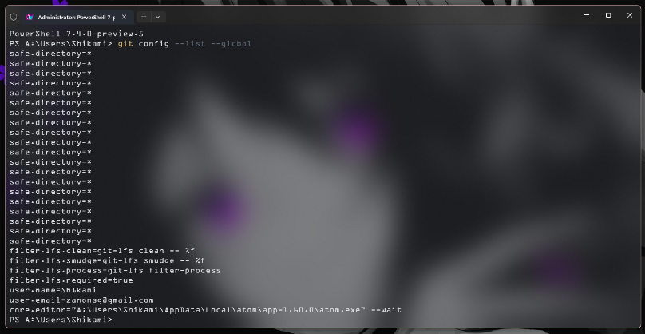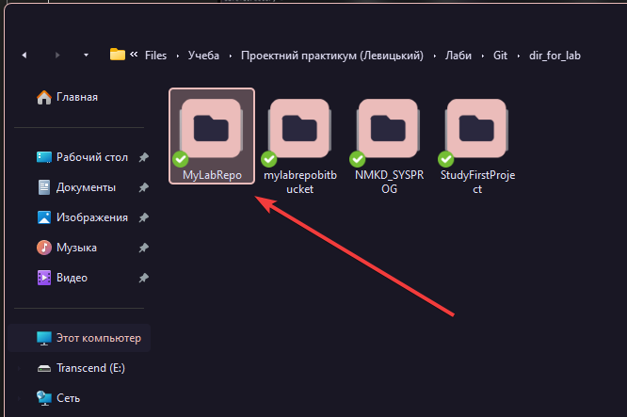 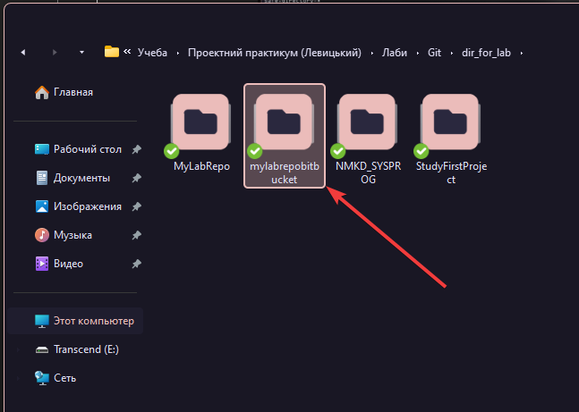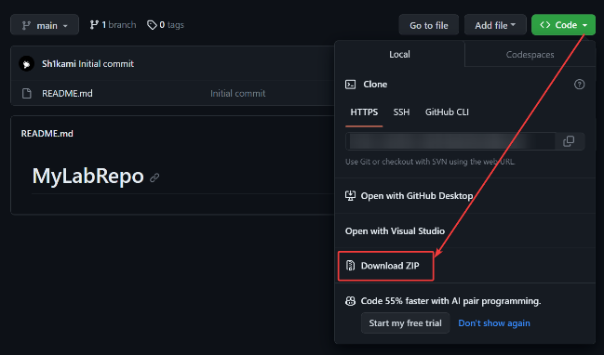 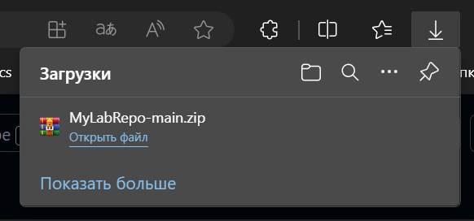  
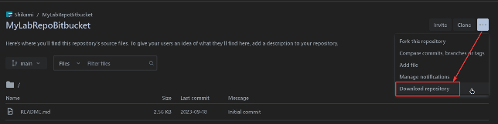 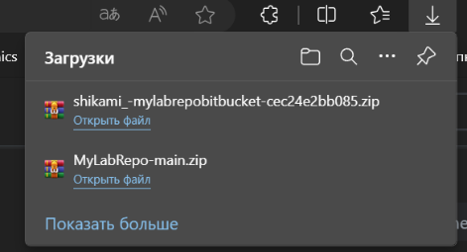

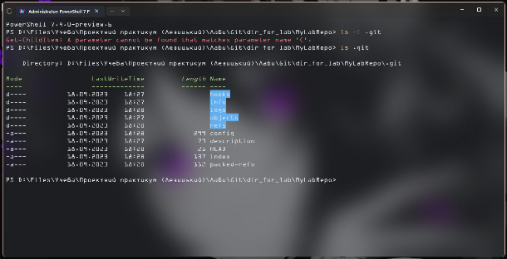 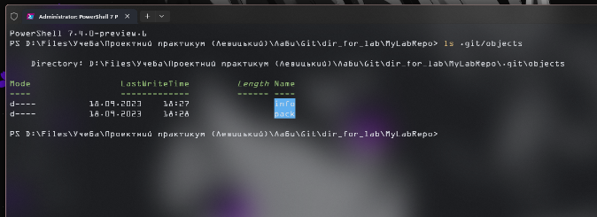  
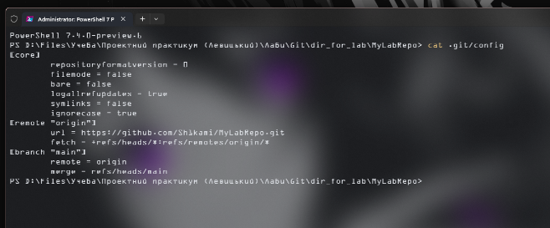 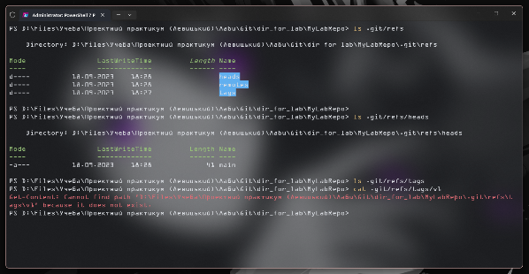 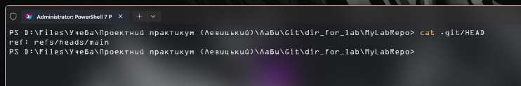

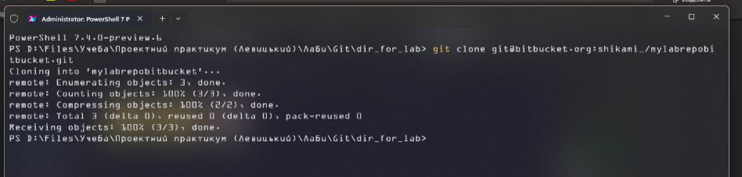 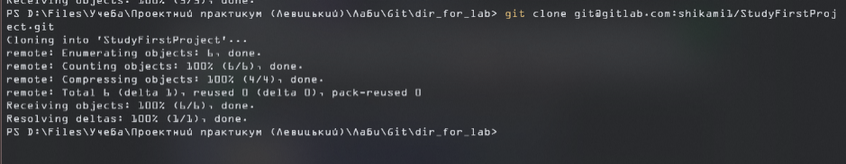

**Контрольні питання:**

1. Яка команда відповідає за клонування віддаленого репозиторію у локальну робочу копію?  
   Команда для клонування віддаленого репозиторію у локальну робочу копію в Git виглядає так: git clone URL-repository
2. Що потрібно зробити, для завантаження репозиторію, якщо на комп'ютері відсутній Git для сервісу Github?  
   Якщо на вашому комп’ютері відсутній Git, але вам потрібно завантажити репозиторій з Github, ви можете зробити це за допомогою наступних кроків:

* Перейдіть на сторінку репозиторію на Github.
* Натисніть кнопку “Code”.
* У випадаючому меню виберіть “Download ZIP” Це автоматично стисне всі файли репозиторію у ZIP-файл і завантажить його на ваш комп’ютер.

1. Що потрібно зробити, для завантаження репозиторію, якщо на комп'ютері відсутній Git для сервісу Bitbucket?  
   Для завантаження репозиторію з Bitbucket без Git, виконайте наступні кроки:

* Перейдіть до перегляду джерела, списку коммітів або списку гілок репозиторія.
* Використовуючи селектор гілок, виберіть гілку.
* Натисніть на випадаюче меню дій поруч із селектором гілок, потім виберіть “Download”.

1. Що таке Github Desktop, яке його призначення?  
   GitHub Desktop - це графічний інтерфейс користувача для Git, який спрощує ваш робочий процес. Ви можете використовувати GitHub Desktop для виконання багатьох команд Git з вашого робочого столу, таких як надсилання до, отримання з та клонування віддалених репозиторіїв.
2. Які візуальні оболонки Git ви знаєте?  
   Існує багато графічних оболонок для Git, серед них:

* GitHub Desktop
* SourceTree
* TortoiseGit
* Git Extensions
* GitKraken
* SmartGit
* Tower
* Sublime Merge
* Fork
* GitUp
* Git GUI
* Visual Studio